МИНИСТЕРСТВО ЦИФРОВОГО РАЗВИТИЯ, СВЯЗИ И

МАССОВЫХ КОММУНИКАЦИЙ РОССИЙСКОЙ ФЕДЕРАЦИИ

Ордена Трудового Красного Знамени

федеральное государственное бюджетное образовательное

учреждение высшего образования

«Московский технический университет связи и информатики»

Кафедра «Информатика»

ОТЧЕТ

по дисциплине «Информатика»

Контрольная работа

**«Представление целых и вещественных чисел в памяти компьютера и арифметические действия над ними»**

Выполнил: студент группы БЭИ №2203 Квитко С.А.

Вариант №22

Принял: доцент Юсков И.О.

Москва, 2022

ЗАДАНИЕ

**Цель**: научиться совершать арифметические действия над двоичными целыми и вещественными числами, а также изучить представление этих чисел в памяти компьютера.

Задание №1. Представить целые числа в виде двоичного 8-разрядного числа в дополнительном коде и сложить их. Выполнить проверку в десятичном виде.

Задание №2. Представить целые числа в виде двоичных. Умножить двоичные целые числа. Выполнить проверку в десятичном виде.

Задание №3. Представить целые числа в виде двоичных. Разделить двоичные целые числа. Выполнить проверку в десятичном виде.

Задание №4. Получить представление вещественных чисел с плавающей запятой в памяти компьютера, а затем сложить и вычесть их. Результаты представить в нормализованном виде. Выполнить проверку в десятичном виде.

Задание №5. Получить представление вещественных чисел с плавающей запятой в памяти компьютера и перемножить их. Результаты представить в нормализованном виде. Выполнить проверку в десятичном виде.

Задание №6. Получить представление вещественных чисел с плавающей запятой в памяти компьютера и разделить их. Результаты представить в нормализованном виде. Выполнить проверку в десятичном виде.

СОДЕРЖАНИЕ

Введение ……………………………………………………………………....4

1. Задание №1……………………………………………………………..…5

2. Задание №2…………………………………………………………………7

3. Задание №3…………………………………………………………………..8

4. Задание №4…………………………………………………………………..9

5. Задание №5…………………………………………………………………..12

6. Задание №6…………………………………………………………………..13

Заключение……………………………………………………..………..………14

Список использованных источников………………………………………….15

ВВЕДЕНИЕ

Любые данные (числа, символы, графические и звуковые образы) в компьютере представляются в виде последовательностей из нулей и единиц. Эти последовательности можно считать словами в алфавите {0,1}, так что обработку данных внутри компьютера можно воспринимать как преобразование слов из нулей и единиц по правилам, зафиксированным в микросхемах процессора.

Числовые величины, которые могут принимать любые значения (целые и дробные) называются вещественными числами. В математике также используется термин «действительные числа». Решение большинства математических задач сводится к вычислениям с вещественными числами. Вещественные числа в памяти компьютера представляются в форме с плавающей точкой.

Форма с плавающей точкой использует представление вещественного числа R в виде произведения мантиссы m на основание системы счисления р в некоторой целой степени n, которую называют порядком: R = m * р^n

Например, число 25,324 можно записать в таком виде: 0.25324х10^2. Здесь m=0.25324 — мантисса, n=2 — порядок. Порядок указывает, на какое количество позиций и в каком направлении должна «переплыть», т.е. сместиться десятичная точка в мантиссе. Отсюда название «плавающая точка».

Чтобы не было неоднозначности, в ЭВМ используют нормализованное представление числа в форме с плавающей точкой. Мантисса в нормализован-ном представлении должна удовлетворять условию: 0,1p <= m < 1p.

Ход работы.

Задание №1

Представить целые числа 37 и -106 в виде двоичного 8-разрядного числа в дополнительном коде и сложить их. Выполнить проверку в десятичном виде.

1.1 В первую очередь следует перевести оба числа из десятичной системы счисления в двоичную и при необходимости добавить слева нулей до составления 7-рязрядной записи. 8 разрядом справа ставим цифру, обозначающее знак числа: 0, если положительное, 1- отрицательное.

Таким образом получаем 3710 = 001001012, -10610 = 111010102 в прямом коде.

1.2 Следующим шагом нужно найти обратный и дополнительный коды. Для положительных чисел они соответствуют прямому коду. Для отрицательных чисел в обратном коде нужно инвертировать каждую цифру (1=0, 0=1) кроме первой, обозначающей знак числа.

-10610 = 11101010, в обратном коде: 10010101.

Для перевода в дополнительный код нужно к обратному коду прибавить единицу, сложение производится по правилам арифметики двоичных чисел. Из обратного кода 10010101 в дополнительном мы получаем 10010110.

1.3 Когда все переводы произведены, полученные числа нужно сложить в дополнительном коде, рисунок 1.

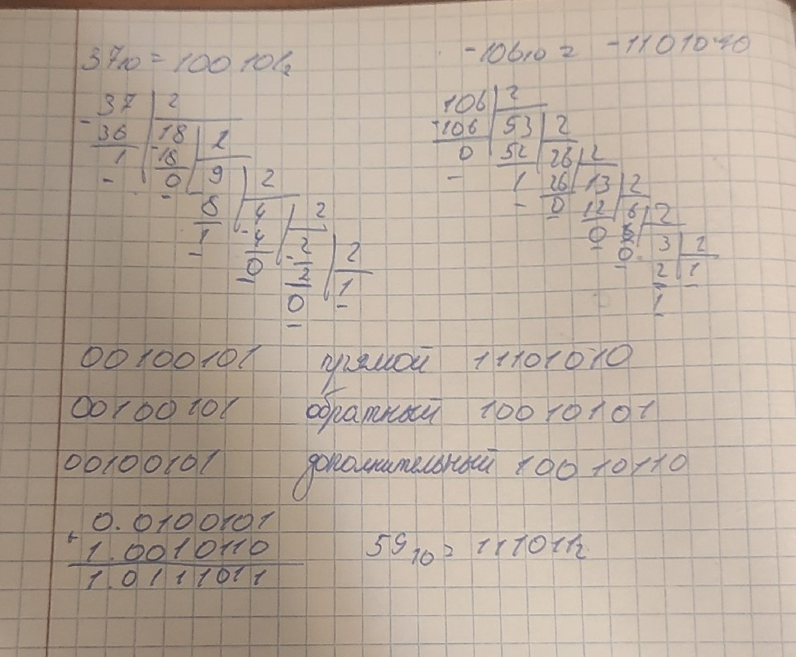

Рисунок 1- Сложение двоичных чисел в дополнительном коде

1.4 Для проверки мы складываем в десятичном виде 37 + (-106) = 5910

И переводим полученное число 59 в двоичную систему, 5910= 1110112 вычисления совпадают.

Задание №2.

Представить целые числа 101 и 58 в виде двоичных. Умножить двоичные целые числа. Выполнить проверку в десятичном виде.

2.1 Переводим оба числа из десятичной системы счисления в двоичную:

10110 = 11001012; 5810 = 1110102

2.2 Выполнить умножение по правилам арифметики, рисунок 2.

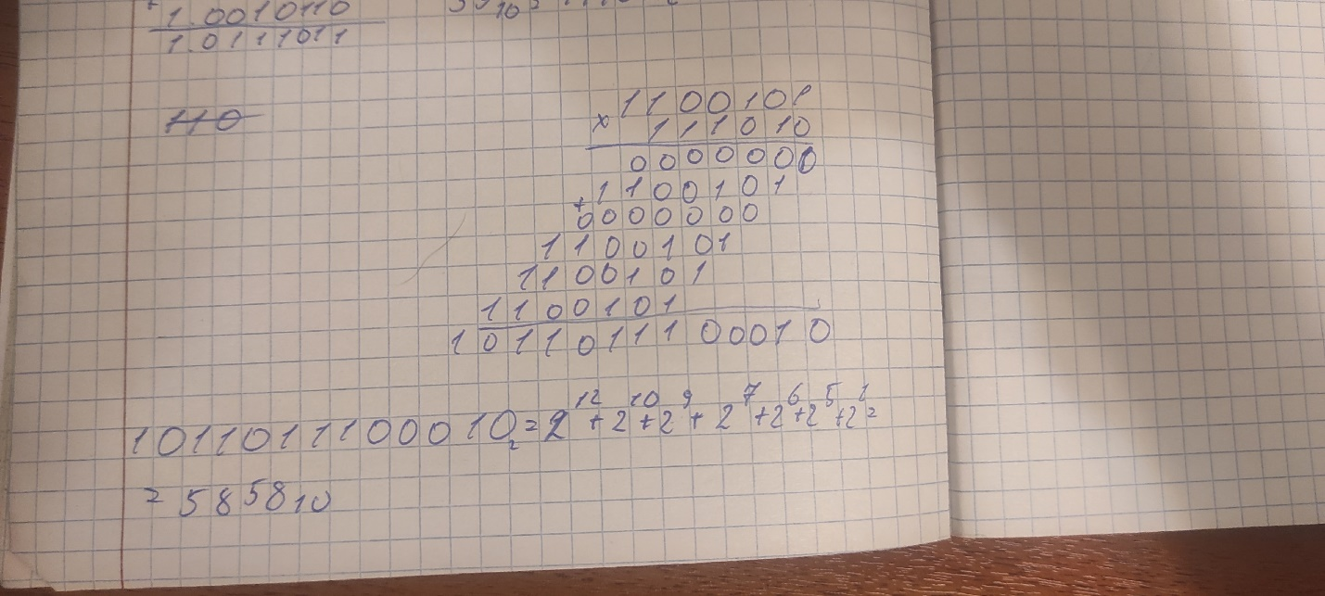

Рисунок 2- Умножение в двоичной системе

2.3 Выполнить проверку, умножив числа в десятичном виде 101*58= 585810, а затем перевести в двоичную систему 585810 =10110111000102, что совпадает с моими вычислениями.

Задание №3.

Представить целые числа 4838 и 41 в виде двоичных. Разделить двоичные целые числа. Выполнить проверку в десятичном виде.

3.1 Перевести числа в двоичный вид: 483810 = 1001011100110,

4110 =1010012

3.2 Производим деление по правилам арифметики, рисунок 3.

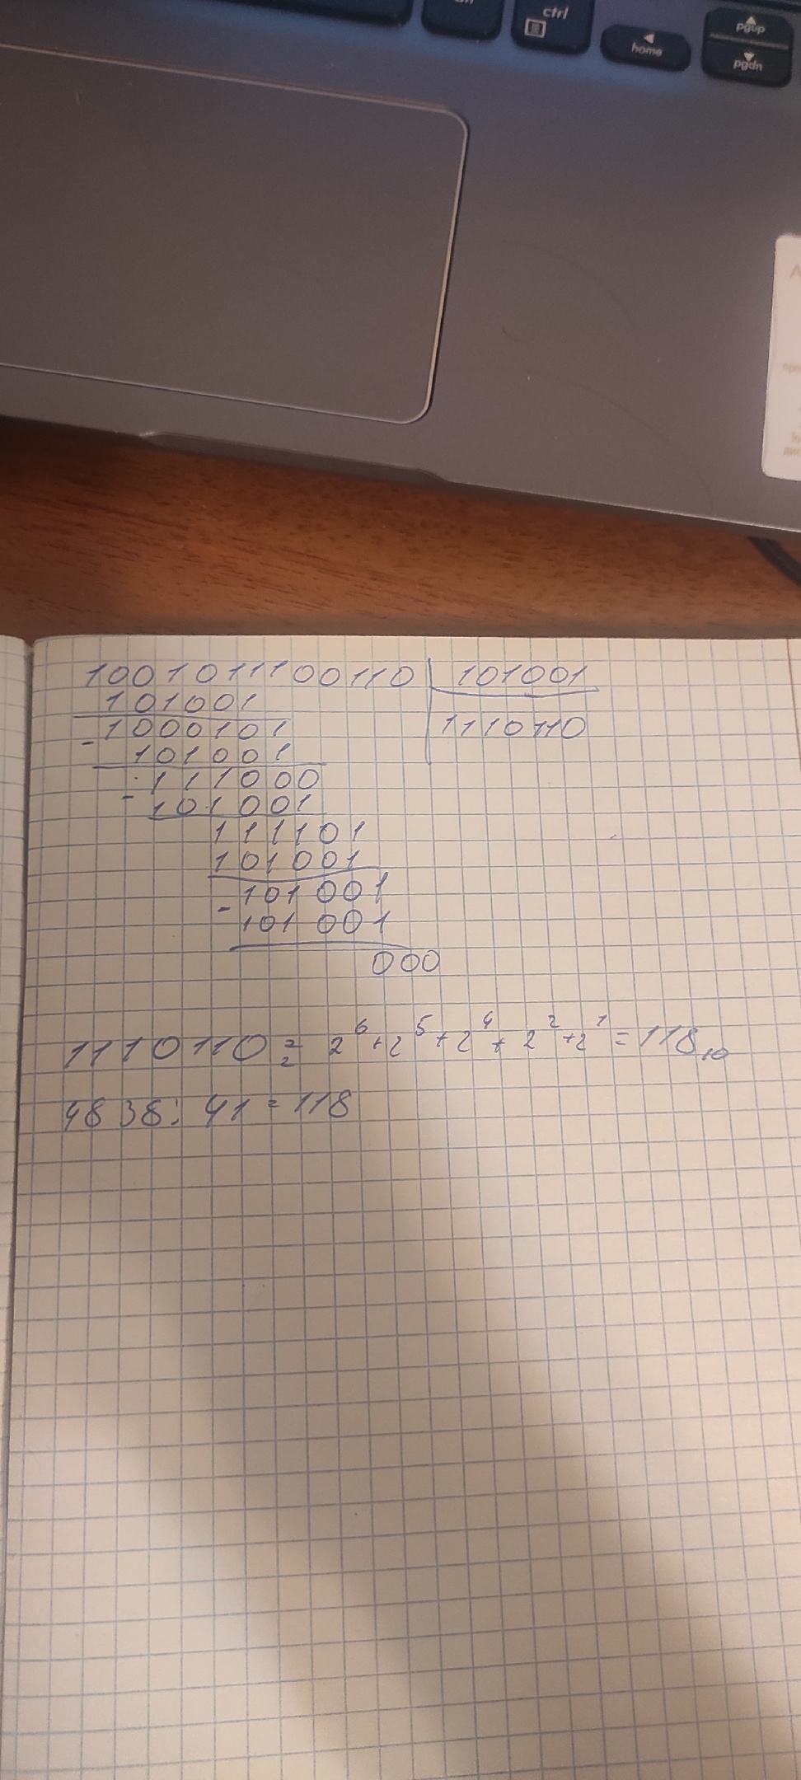

Рисунок 3- Деление целых двоичных чисел

3.3 Произведем проверку в десятичной форме:

4838 : 41= 11810;

11810 =11101102. Результаты совпадают с моими вычислениями.

Задание №4.

Получить представление вещественных чисел с плавающей запятой 663,1875 и 10,125 в памяти компьютера, а затем сложить и вычесть их. Результаты представить в нормализованном виде. Выполнить проверку в десятичном виде.

4.1 Перевести числа в двоичный вид: 663.187510= 1010010111.00112,

10.12510=1010.0012.

4.2 Вычитание и сложение чисел на рисунке 4.

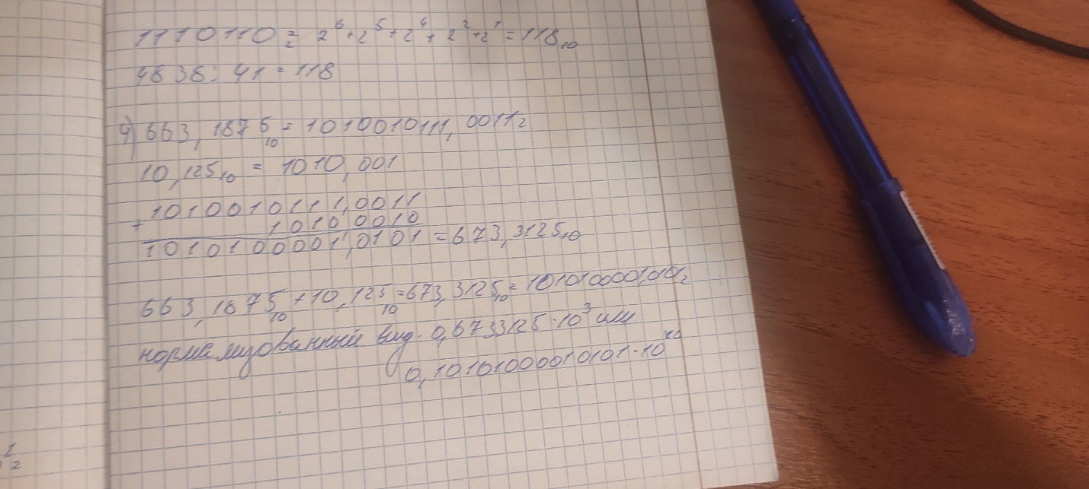

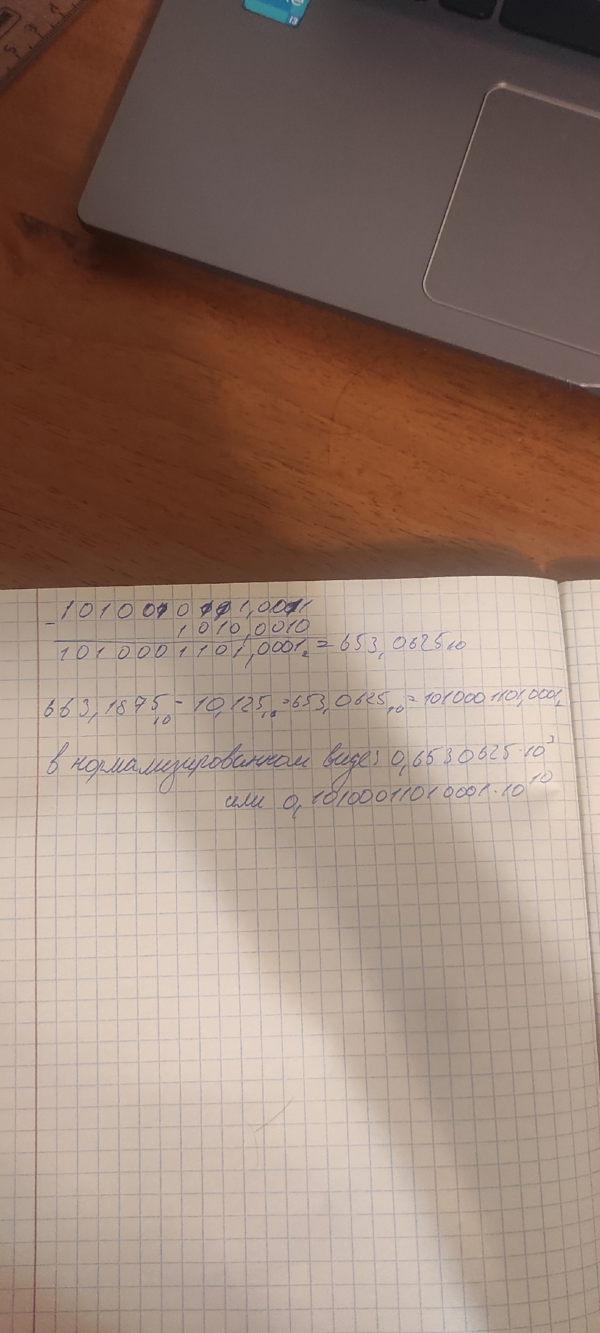

Рисунок 4– Арифметические операции с вещественными числами.

4.3 Произведем проверку в десятичном виде.

663,1875 - 10.12510=653,0625

653,062510 = 1010001101.00012

663,1875 + 10.12510= 673,3125

673,312510 = 1010100001.01012

4.4 Для представления числа в нормализованном виде следует определить мантиссу числа и умножить ее на основание системы счисления в степени порядка. Порядок указывает, на какое количество позиций и в каком направлении должна «переплыть», т.е. сместиться десятичная точка в мантиссе. Таким образом, число 673,3125**в нормализованном виде** будет выглядеть как 0, 101010000101012*10^10, а число 653,0625 как 0,10100011010001* 10^10.

Задание №5.

Получить представление вещественных чисел с плавающей запятой 48,5 и 14,375 в памяти компьютера и перемножить их. Результаты представить в нормализованном виде. Выполнить проверку в десятичном виде.

5.1 Перевести числа в двоичный вид: 48,5 10 =110000.12,

14,375 10 =1110.0112.

5.2 Умножение чисел представлено на рисунке 5.

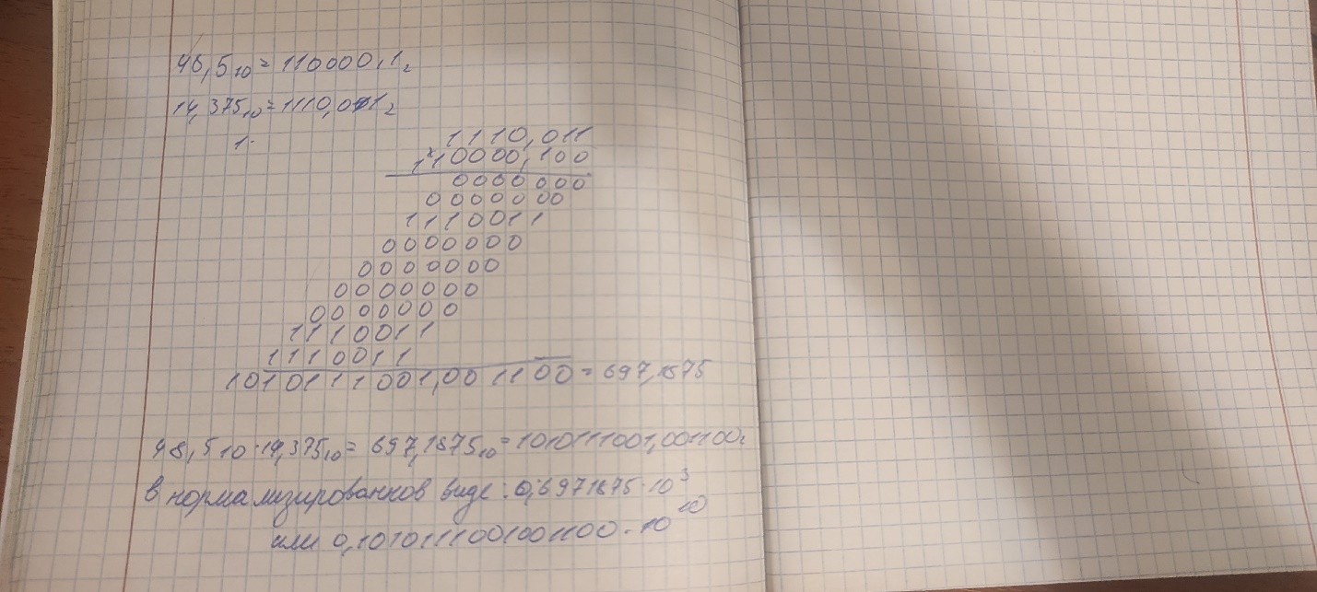

Рисунок 5- Умножение вещественных чисел

5.3 Проверка результатов:

48,5 *14,375= 697,18755,

697,187510= 1010111001.0011002

5.4 Представление числа 697,1875 в нормализованном компьютерном виде выглядит следующим образом 0. 1010111001001100 * 10^10.

Задание №6.

Получить представление вещественных чисел с плавающей запятой 663.1875 и 10.625 в памяти компьютера и разделить их. Результаты представить в нормализованном виде. Выполнить проверку в десятичном виде.

6.1 Перевести числа в двоичный вид: 663.187510 = 1010010111.00112, 10.62510 =1010.1012.

6.2 Деление представлено на рисунке 6.

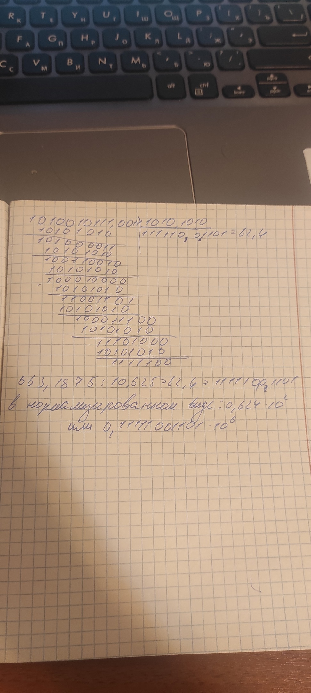

Рисунок 6- Деление вещественных чисел

6.3 Проведем проверку: 663.1875: 10.625= 52,5

52,510 =110100.12

ЗАКЛЮЧЕНИЕ

В данной работе было рассмотрено:

1. Представление чисел в прямом, обратном и дополнительном кодах.

2. Операции деления, сложения, вычитания и умножения целых и вещественных двоичных чисел.

3. Представление чисел в нормализованном виде в памяти компьютера.

СПИСОК ИСПОЛЬЗОВАННЫХ ИСТОЧНИКОВ

1. Электронный ресурс - <https://studfile.net/preview/9769248/page:5/> , дата обращения: 21.11.2022